Eservice
E-service 需求

一、需求背景：
工厂一天的存放能力有限，所以需要供应商可以预定自己哪天送货以及把实际的送货跟预定关联起来（释放预定）
同时、仓库的人使用此功能可以更清楚的知道自己在未来几天可能会收到那些量&种类的货，生产工厂的人也可以据此提醒采购团队push送哪些种类的货，采购团队也可以更清楚的管理供应商的送货情况，避免同一天送太多工厂放不下的情况。

二、业务流程
流程图 > 画板

三、需求内容

1、设定限制Material constraints management
概述：Article Group层面上，可以设置月度最大收货量、某一天不能收货等规则
物料组管理：对接配置--商品组 初始化sheet 2里的数据
[article group info.xlsx]

1.1 Monthly Constraints list--月度限制
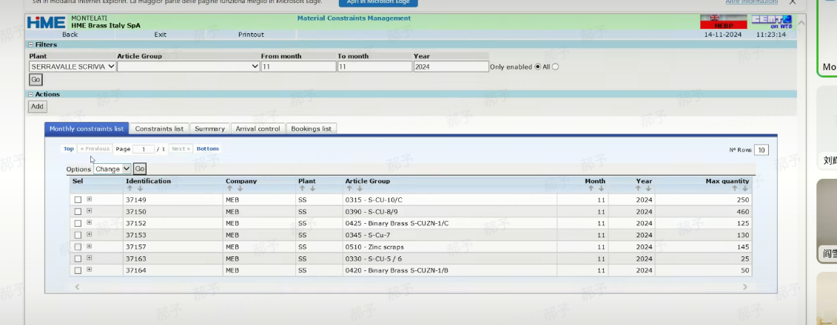
筛选条件：工厂/物料组/开始年份-月份/结束年份-月份
plant/article group/from month/to month/year
列表字段：
字段名称 | 说明
唯一标识 | 年月递增，例如：  250401 ； 250402 |  | Identification
业务机构 |  |  | Company
工厂 |  |  | Plant
物料组 | 编码+描述  取自对接配置-商品组 |  | Article group
月份 |  |  | Month
年份 |  |  | Year
最多送货量（TO） |  |  | Max quantity(TO)
操作按钮及说明：
【新增】Add: 点击后弹窗显示以下信息
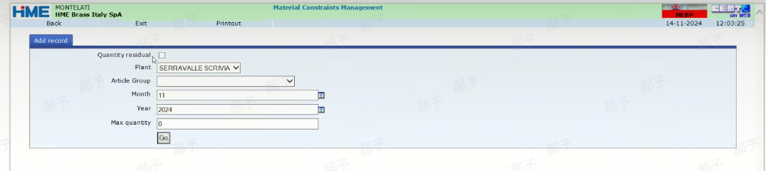
字段名称 | 说明 | 是否必填
唯一标识 | 自动生成 | 自动生成 | identification
工厂 | 下拉选项 默认用户所在业务机构对应工厂，允许修改 | 是 | Plant
业务机构 | 下拉选项 默认用户所在业务机构 （如有多个则显示第一个），允许修改 | 是 | Company
物料组 | 下拉选编码+描述 支持模糊搜索 | 是 | Article group
月份 | 日历选择月份1-12 默认显示当月 | 是 | Month
年份 | 日历选择年份 默认显示当年 | 是 | Year
最多送货量（TO） | 人工录入 | 是 | Max quantity（TO）
确认按钮校验：同一个物料组，在同一个年份同一月份只能有一条数据（错误提示：already exist {{identification}}）
确认后显示在列表页
【编辑】单选一条数据，弹窗字段跟录入的详情页一样
【删除】单选一条数据从列表删除

1.2 constraints list---日度限制【新页面】
规定某一天，例如工厂休息，不能收货
工厂、开始日期、结束日期、最大总重量（注意单位）
按钮：
【新增】
字段 | 说明
业务机构 | 下拉选项 | company
工厂 | 下拉选项 | Plant
开始日期 | 日历 | Start date
结束日期 | 默认=开始日期，允许修改 | End date
重量限制（TO） |  | Max qty(TO)
【编辑】其他字段置灰只允许修改最大重量
【删除】
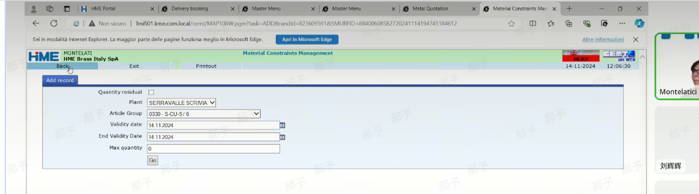

1.3 Summury 报表
概述：物料组维度的，按日的，允许收货和实际收货情况以及汇总值
查询条件：工厂/物料组/开始日期/结束日期（结束日期跟开始日期之间不能跨自然月）
表里的数字
·按日汇总实际送货量---日期以工作日（使用系统现有价格主数据--交易日历--ECB的交易日作为标准）显示，----查询当日系统日期之前要实际收货量，查询日之后统计已预定量（包含查询日期日期当天）

·汇总值：
【实际送货量arrived total】取开始日期截至查询当日（查询当日系统日期）booking list里状态为‘已收货’的物料对应到物料组的数量汇总
【预定未送货量Expired total】取开始日期截至查询当日（查询当日系统日期）系统日期实际booking list里状态为‘未收货’的数量汇总

【预定送货量reservation total】 取booking list里物料所属物料组当月且结束日期在查询日期（查询当日系统日期）之后已预定数量汇总
【月度限制量Total from the template】 该物料组在查询月度限制的总量
注意：在booking list上点了收货后，如果实际收到的物料跟预定的不一致，会在summury表里自动减少预定物料所属物料组的total from the template 并自动增加实际送达物料所属物料组的月度限定量
【已预定量加已送货量】Reserved and arrival total (查询日（查询当日系统日期）前的实际收货量+查询日（查询当日系统日期）至月底的预定量)
【可预定余量】Available to be reserved total =【月度限制量Total from the template】-【已预定量加已送货量】

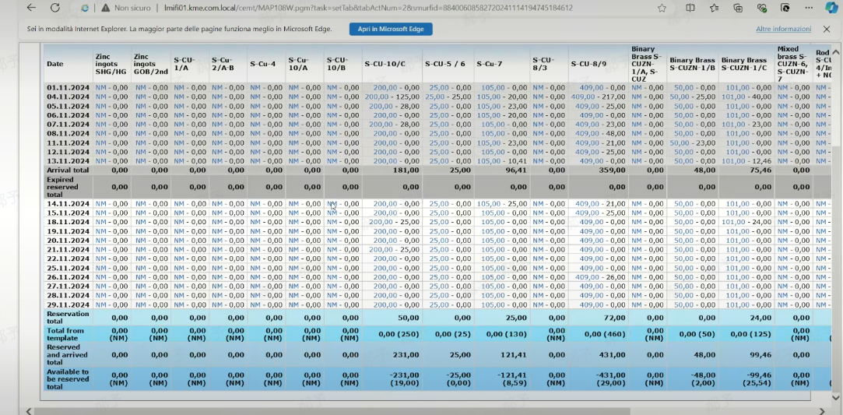

1.4 booking list预约送货清单
---就是下面的2功能提交完出现在这个表（功能2收了之后也更新这张表）
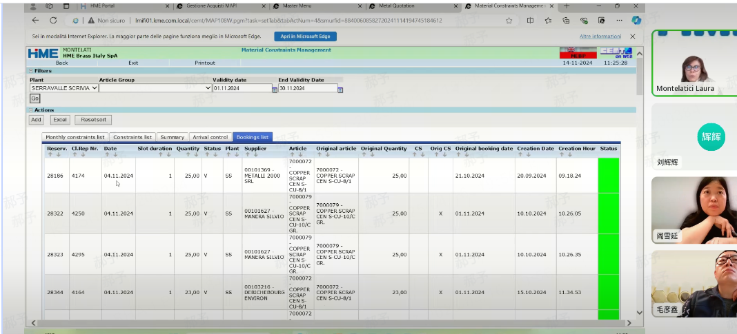
查询条件：工厂/物料组/物料/开始日期/结束日期
字段名称 | 说明
预定编号 |  | Reserv. num
物料移动码 |  | Movement code
实际送货日期 | 收货之后更新 | date
预定送货时间 |  | Slot Duration
预定送货量 |  | Quantity
状态 | 码值：未收货/已收货/已删除/已拒收 | Status
工厂 |  | Plant
供应商 |  | supplier
实际送货物料 |  | article
原定物料 | 取delivery booking的预定送货量(TO) | Original article
原定数量 | 取delivery booking的预定送货量(TO) | Original Qty
原定日期 |  | Original booking date
创建日期 |  | Create date
创建时间 |  | Create time

2. 预约送货功能delivery booking
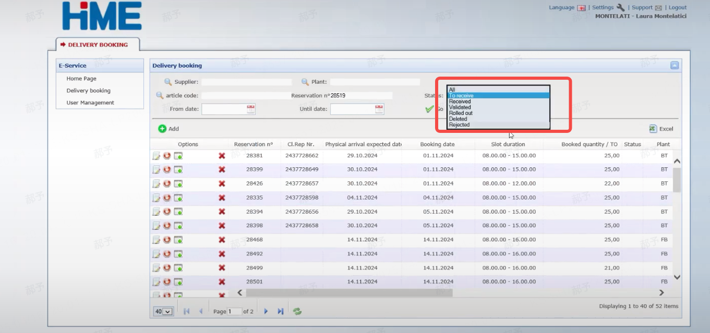
筛选条件：
供应商/工厂/物料/预定号/状态（状态的码值）/开始日期/结束日期
列表字段：
字段 | 说明 | 英文名称
预定号 |  | Reserv. num
物料移动码 |  | Movement code
物料 | 预定送达商品 | Article
预定送货日期 |  | Booking date
预定时间区间 |  | Slot duration
预定送货量(TO) |  | Booked quantity(TO)
实际收货量 |  | Quantity(TO)
状态 | 码值：未收货/已收货/已删除/已拒收 | Not arrived  Arrived  Deleted  Rejected
工厂 |  | plant

操作按钮说明
- 【新增】
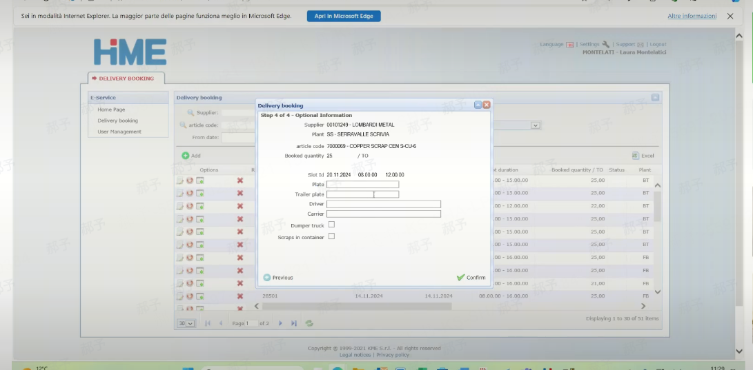
详情页：
字段 | 说明
供应商 | 取自客商主数据 下拉选择供应商编码+描述 支持模糊搜索 | 必填
工厂 | 默认带出用户所在工厂 | 必填
预定送达商品 | 取自商品主数据 下拉选择物料编码+描述 支持模糊搜索 | 必填
预定送货量（TON） | 人工填写 | 必填
预定送货日期 | 日历形式选择日期  1）校验所选日期当日是否其余物料预定量已经超过日度总限制  2）校验所选日期当月是否对该物料所属物料组有限制且没超过  日度/月度均没有超过才允许预定 | 必填
预定送货时间 | 选项：8:00-12:00/13:00-16:00 | 必填
Slot id | 日期+时间 | 自动显示
车牌号 |  | 非必填
拖车牌号 |  | 非必填
司机 |  | 非必填
承运商 |  | 非必填
确认后自动生成预约编码 提示语如下图
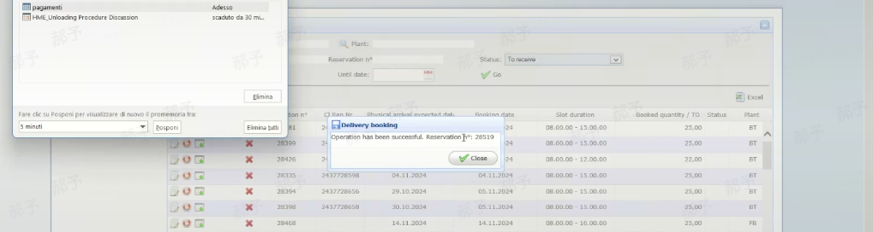
2、【编辑】--采购操作 弹窗跟列表按钮新增详情页一致，自动带出值，所有字段允许编辑。已拒收 已收货的不允许编辑
3、【删除】--采购操作 不控制状态，点击后弹出二次确认窗口，确认后“状态”字段变为已删除
4、【拒收】--工厂操作 仅状态为‘未收货’允许操作，点击后弹出二次确认窗口，确认后“状态”字段变为已拒收
5、【收货】--工厂操作--仅状态为‘未收货’允许操作，单选数据点收货 弹窗如下，确认后“状态”字段变为已收货

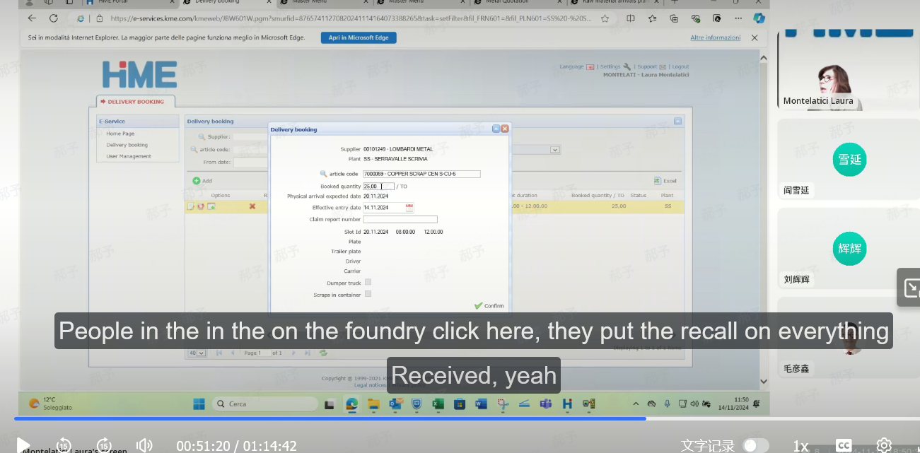
供应商 | 源数据带出的信息 |  | Supplier
工厂 | 源数据带出的信息 |  | Plant
实际收货物料 | 下拉选择商品代码+商品描述，支持模糊搜索 | 必填 | Article
预定送达日期 | 源数据带出的信息 |  | Booking date
预定日期时段 | 源数据带出的信息 |  | Slot id
实际收货日期 | 日历 手动选择,默认当天 | 必填 | Effective entry date
实际收货量（TO） | 手动填写 | 必填 | Quantity(TO)
物料移动码 | 手动填写 | 必填 | Movement code
6、【撤销】
用于处理特殊情况下已拒收的又需要收货，或已收货的又需要拒收
单选一条数据（仅允许状态=已收货/已删除/已拒收状态的数据点撤销）点撤销之后状态回到‘未收货’
- 导出
列表支持导出excel
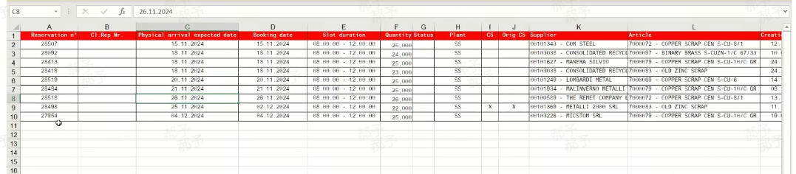

列表字段（需要支持导出成excel）
预定编码 自动生成序列
Movement code
预计到达日期
预定日期
预定期间
预约送货量/TON
状态
工厂

- Raw Material Arrivals Planning
查询条件：业务机构/物料组/
把合同商品行维度的实际到货情况和该商品行商品预定送货汇总在一张表里；
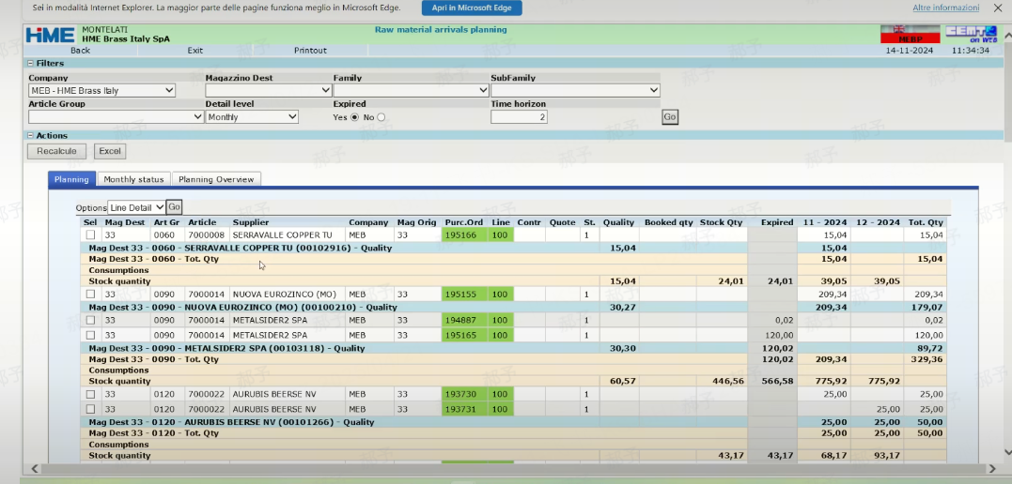
列表字段：
明细行
物料组
物料
供应商
业务机构
合同号
行号
交货起始日 | 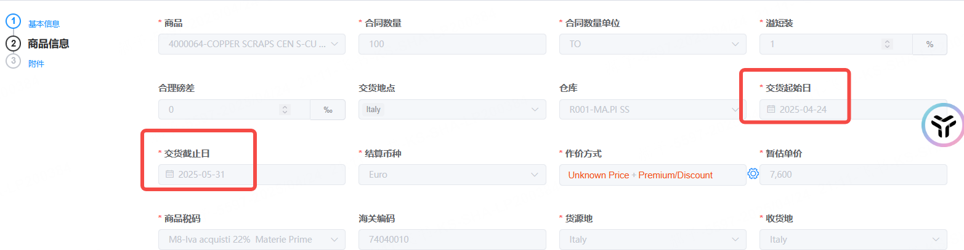
交货截止日
已收货数量 | 商品行关联入库登记入库数量加总，需要注意转换成TON
延迟数量 | 该商品行数量-入库登记过账日期在交货截至日期之前的入库数量  需要注意转换成TON | 0521补充：当前系统日期小于送货截止日，超期数量就是0 大于截止日 再用合同-已收货
汇总行 | 以业务机构+物料+供应商为维度,汇总行换颜色显示
延迟数量 | 该物料该供应商相关合同明细行‘延迟数量’汇总
质检库数量  （TO） | Claim report里，状态=‘approved’‘in process’‘open’该业务机构该商品确认的重量汇总,转换为TO
已预定数量  （TO） | 该物料该供应商当月（查询日系统日期所在月）预约单上状态为‘未到货’的数量汇总
需要支持导出excel版本
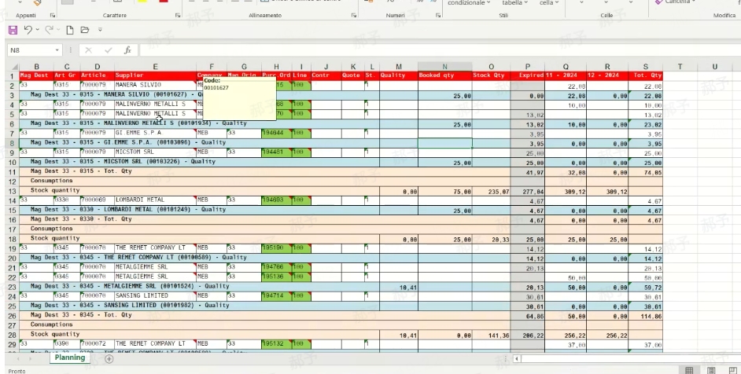

0716调整

1. 预约送货
列表页
增加库存类型筛选项，增加库存类型列
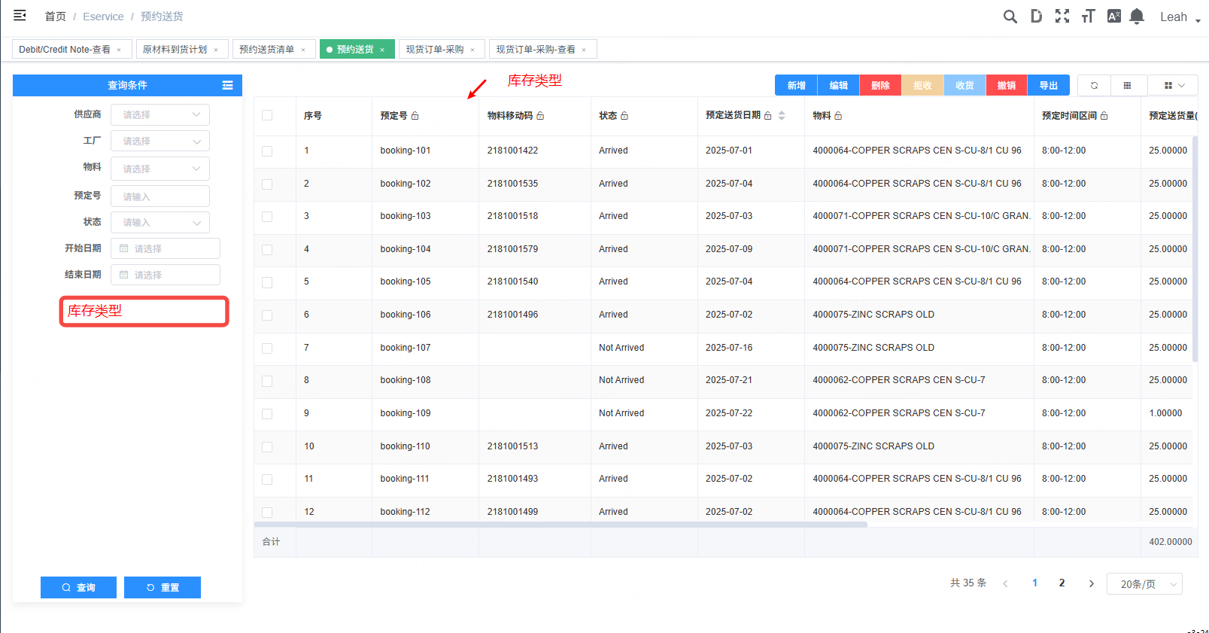

- 新增按钮
字段名称 | 是否必填 | 调整类型 | 字段类型 | 描述
库存类型  Stock type | 是 | 新增 | 下拉框 | 下拉框选项：  全价采购（Full price purchase）  供应商寄售（Consignment）
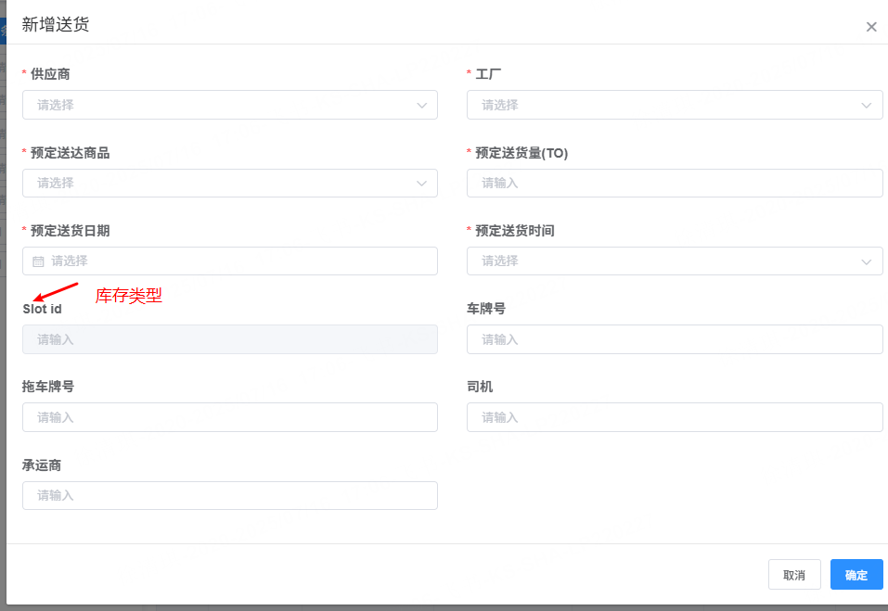
- 收货按钮
字段名称 | 是否必填 | 调整类型 | 字段类型 | 描述
库存类型  Stock type | 是 | 新增 | 下拉框 | 默认取新增时记录，允许编辑。
货权转移日期  Property transfer date | 否 | 新增 | 日期 | 允许编辑  默认=实际收货日期

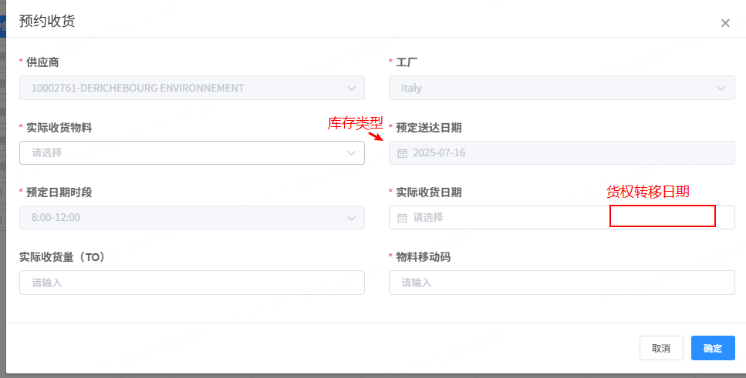

2. 预约送货清单
增加库存类型筛选
报表增加库存类型、货权转移日期列
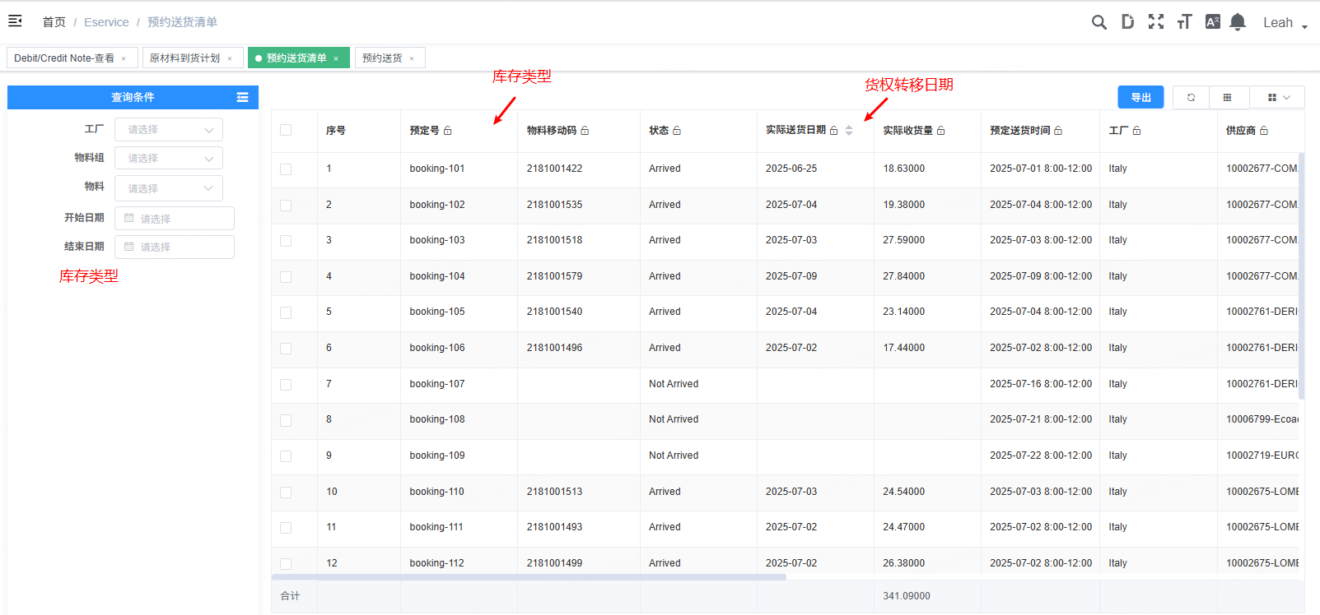

3. 原材料到货计划
- 筛除所有采购现货订单【内部关联交易类型】为“BTO/BTS”类型的合同
- 筛除所有采购现货订单、长协订单【订单状态】为“完成”的合同
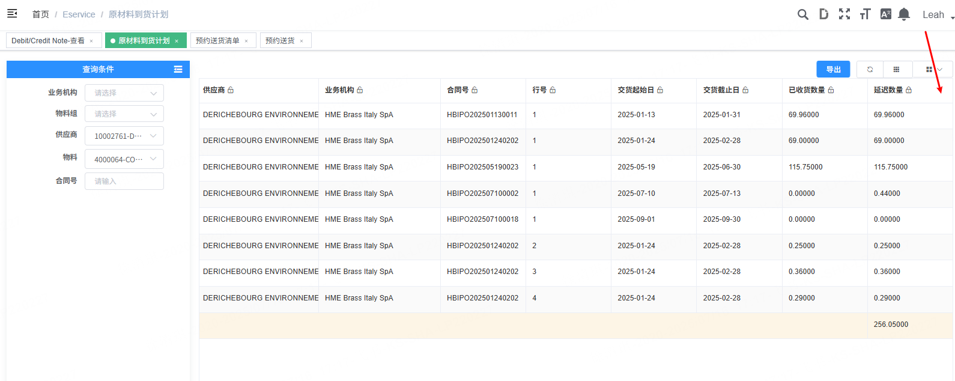
在延迟数量后增加三列，：
如表头显示可变动且可拓展，则设置筛选项选择月份（最早为当前系统月），报表头显示具体月份数字：（系统月）待送货数量、（系统月+1）待送货数量、（系统月+2）待送货数量。。。
如表头显示不可变动，则不设置筛选项，固定显示文字：M open quantity, M+1 open quantity, M+2 open quantity
计算逻辑：
延迟数量：
如系统日期>交货截止日，则=商品行数量-入库登记数量（注意单位转换及冲销单据）
如系统日期≤交货截止日，则=0
系统月待送货数量（显示订单商品行在对应月的未送达的量，如跨月则单独处理）
如订单同一行交货起始日在同一月且起始日在M月则=订单该商品行数量-Sum（入库登记【SAP推送状态】为“已推送”的【入库数量】且【过账日期】在当前系统月的）；如果查询日<该行交货起始日，则显示为空；如果查询日期已>该行交货截止日，则显示为空
如订单同一行交货起始日在不同月且起始日在M月则=订单该商品行送货开始日那个月数量-Sum（入库登记【SAP推送状态】为“已推送”的【入库数量】）；如果查询日期已>该行交货截止日，则显示为空；
如订单同一行交货起始日在历史月（不区分是否跨月）则=订单该商品行数量-Sum（入库登记【SAP推送状态】为“已推送”的【入库数量】）；如果查询日期已>该行交货截止日，则显示为空
系统月+1待送货数量（显示订单商品行在对应月的未送达的量，如跨月则单独处理）
如订单同一行交货起始日在同一月且起始日在M+1月则=订单该商品行数量-Sum（入库登记【SAP推送状态】为“已推送”的【入库数量】且【过账日期】在系统月+1月的）；如起始日不在M+1月则显示为空；如果查询日期已>该行交货截止日，则显示为空；
如订单同一行交货起始日在不同月且起始日在M+1月则=订单该商品行送货开始日那个月数量-Sum（入库登记【SAP推送状态】为“已推送”的【入库数量】）；如起始日不在M+1月则显示为空；如果查询日期已>该行交货截止日，则显示为空
系统月+2待送货数量（显示订单商品行在对应月的未送达的量，如跨月则单独处理）
如订单同一行交货起始日在同一月且起始日在M+2月则=订单该商品在送货起始日月的行数量-Sum（入库登记【SAP推送状态】为“已推送”的【入库数量】且【过账日期】在系统月+2月的）；如起始日不在M+2月则显示为空；如果查询日期已>该行交货截止日，则显示为空；
如订单同一行交货起始日在不同月且起始日在M+2月则=订单该商品行送货开始日那个月数量-Sum（入库登记【SAP推送状态】为“已推送”的【入库数量】）；如起始日不在M+2月则显示为空；如果查询日期已>该行交货截止日，则显示为空
商品行（70T）交货起始日：5.15-7.16，4月录4月15，4月录5月5，5月录20，6月5，7月截止前5，8月5
 | 延迟数量 | M | M+1 | M+2
4月查 | 0 | 0 | 50 | 0
5月底查 | 0 | 30 | 0 | 0
6月底查 | 0 | 25 | 0 | 0
7月截止前查 | 0 | 20 | 0 | 0
截至后/8月底查 | 15 | 0 | 0 | 0
商品行（70T）交货起始日：8.1-8.30，7月录7月15T，7月录8月5，8月20T, 9月5T
 | 延迟数量 | M | M+1 | M+2
7月底查 | 0 | 0 | 50 | 0
8月底查 | 0 | 30 | 0 | 0
9月底查 | 25 | 0 | 0 | 0

交货范围 9.1-10.31；交货数量 100
8月15录入 8月收货10
9月1录入 9月 收货15
9月30录入 10月收货 35
10月31录入 11月收货5
 | 延迟数量 | m | m+1 | m+2
8月查询 | 0 | 0 | 90 | 0
9月29查询 | 0 | 75 | 0 | 0
9月30查询 | 0 | 40 | 0 | 0
10月30查询 | 0 | 40 | 0 | 0
10月31查询 | 0 | 35 | 0 | 0
11月查询 | 100-10-15-35-5=35 | 0 | 0 | 0
交货范围 9.1-9.30；交货数量 100
8月15录入 8月收货10
9月1录入 9月 收货15
9月30录入 10月收货 35
10月31录入 11月收货5
自然日查询 | 延迟数量 | m | m+1 | m+2
8月查询 | 0 | 0 | 90 | 0
9月29查询 | 0 | 75 | 0 | 0
9月30查询 | 0 | 40 | 0 | 0
10月30查询 | 0 | 40 | 0 | 0
10月31查询 | 0 | 35 | 0 | 0
11月查询 | 100-10-15-35-5=35 | 0 | 0 | 0

